Anlage ambulante psychiatrische Pflege, Soziotherapie und weitere Leistungserbringer - Vertragsauszüge

Vertrag auf der Grundlage der §§ 140 a ff. SGB V
über die interdisziplinär-fachübergreifende und verschiedene Leistungssektoren übergreifende integrierte Versorgung zur interdisziplinären Behandlung psychisch kranker Versicherter der AOK Nordost – Die Gesundheitskasse mit zentraler Betreuungs- und Steuerungsfunktion eines Psychiaters

„Mein AOK – Gesundheitsnetz“

seelische Gesundheit

Präambel

Die Versorgung psychisch Kranker in Berlin und Brandenburg soll durch den Abschluss dieses Vertrags deutlich verbessert werden. Durch eine vernetzte ambulante Behandlung, die vom behandelnden Facharzt zentral gesteuert wird, soll erreicht werden, dass es bei den Patienten zu weniger Chronifizierungen und krisenhaften Zuspitzungen der Erkrankungen kommt. Häufige notfallmäßige stationäre Aufnahmen sollen durch eine kontinuierliche ambulante Betreuung durch einen Bezugstherapeuten, der den Patienten in der Häuslichkeit betreut, vermieden werden.

Besonderes Augenmerk soll vom gesamten Behandlungsteam auch auf die somatischen Komorbiditäten gelegt werden, da es als erwiesen gilt, dass sich beide dieser Erkrankungen gegenseitig beeinflussen und in einer ganzheitlichen Betreuung mit gesteuert werden müssen. Die Vertragspartner stimmen überein, dass ein ganzheitlicher Betreuungsansatz auch eine Zusammenarbeit mit Betroffenen- und Angehörigenverbänden im Hinblick auf die Optimierung der Versorgung von psychisch Kranken beinhaltet.

Für viele Versicherte mit chronischen psychischen Erkrankungen ist der behandelnde Psychiater der Arzt, der von den Versicherten vorrangig und regelmäßig aufgesucht wird. Deshalb übernimmt der Psychiater für diese Versicherten die Rolle eines Lotsen im Gesundheitswesen, der ein umfassendes Bild des Patienten und seines Umfelds hat. Dieser Rolle wird durch die vertraglich vorgesehene zentrale Steuerungsfunktion des Psychiaters Rechnung getragen.

Die Vertragspartner sehen in koordinierten Versorgungsangeboten mit regionalem Bezug ein geeignetes Instrument, die persönliche Arzt-Patienten-Beziehung zu stärken, die Versorgung der Versicherten, insbesondere chronisch kranker Versicherter, an den tatsächlichen Versorgungsbedarfen auszurichten, die regionale Abstimmung der an der Versorgung beteiligten bzw. zu beteiligenden Leistungserbringer zu fördern und insgesamt die Entscheidungen über den Einsatz von Ressourcen stärker an der Frage des medizinisch Notwendigen und des wirtschaftlich Sinnvollen auszurichten. Letzteres soll insbesondere erreicht werden, in dem im Ergebnis eines schrittweisen Prozesses die Übernahme von Budgetverantwortung steht.

Vor diesem Hintergrund vereinbaren die Vertragsparteien die nachfolgende integrierte Versorgung zur interdisziplinären Behandlung psychisch kranker Versicherter mit zentraler Betreuungs- und Steuerungsfunktion eines Psychiaters.

§ 1

Gegenstand dieses Vertrages, Versorgungsauftrag

- Der Versorgungsauftrag umfasst die - nach näherer Bestimmung gem. Absatz 3 - notwendige Sicherstellung einer am Versorgungsbedarf der Versicherten orientierten Zusammenarbeit zwischen allen an der Versorgung Beteiligten, einschließlich der Koordination zwischen den verschiedenen Versorgungsbereichen und einer ausreichenden Dokumentation, die allen an der Versorgung Beteiligten im jeweils erforderlichen Umfang zugänglich sein muss (§ 140b Absatz 3 Satz 3 SGB V).
- Die konkrete Ausgestaltung des Versorgungsauftrages gemäß Absatz 2 ergibt sich aus den in Anlage 7 dokumentierten Behandlungspfaden, die unter anderem eine engmaschige Kooperation mit ambulanten psychiatrischen Pflegediensten sowie den Leistungserbringern für Soziotherapie beschreiben. Ziel des Versorgungsauftrages ist die Steuerung der Versorgung des Versicherten durch den gewählten Arzt des Vertrauens in allen Leistungsbereichen, für die der IV-Netzverbund Budgetverantwortung nach Maßgabe der Anlage 6 übernimmt. Zusätzlich umfasst der Versorgungsauftrag folgende Punkte:
  - Optimierung der Inanspruchnahme von Leistungen des ambulanten ärztlichen Versorgungsbereiches
  - nachhaltige Realisierung des Grundsatzes ambulant vor stationär
  - poststationäre Koordinierung durch das Angebot eines Arztgespräches binnen zehn Werktagen nach einem psychiatrisch bedingten Krankenhausaufenthalt mit dem Ziel, erforderliche Koordinationsbedarfe für diagnostische, therapeutische und pflegerische Maßnahmen festzustellen und die medizinische Versorgungskontinuität nach einem Krankenhausaufenthalt über drei Quartale sicherzustellen. Das Nähere kann in einer Anlage geregelt werden.
          - Versorgung der Versicherten mit Leistungen der häuslichen psychiatrischen Krankenpflege und mit Leistungen der Soziotherapie unter Beachtung des Wirtschaftlichkeitsgebotes durch Kooperationen mit geeigneten Leistungserbringern.
  - Optimierung der Inanspruchnahme von Präventionsangeboten der AOK sowie anderer Gesundheitsleistungen und Versorgungsprogramme der AOK, insbesondere strukturierte Behandlungsprogramme bei chronischen Krankheiten (DMP) gemäß § 137f SGB V
  - Optimierung von Praxisöffnungs- und Wartezeiten
Diese Regelungen sind zugleich Ausdruck einer besonderen Fürsorge gegenüber den teilnehmenden Versicherten, die auf die Vermeidung von Über-, Unter- und Fehlversorgungen, einschließlich medizinisch nicht notwendiger Doppeluntersuchungen abzielt.

§ 3 Verpflichtungen der Leistungserbringer
- Der IV-Netzverbund stellt sicher, dass die Leistungserbringer ihre Leistungen gegenüber den Versicherten persönlich und in eigener Verantwortung erbringen. Sie sind in der Ausübung ihrer medizinischen Tätigkeit an keinerlei Weisungen gebunden und unterliegen nur den berufs- und zulassungsrechtlichen bzw. sonst auf ihre Tätigkeit anwendbaren einschlägigen Bestimmungen. Die Behandlungspfade sind zu beachten. Die Therapiefreiheit des Arztes bleibt hiervon unberührt.
- Der IV-Netzverbund verpflichtet sich, eine qualitätsgesicherte, wirksame, ausreichende, zweckmäßige und wirtschaftliche Versorgung der Versicherten sicherzustellen.
- Der IV-Netzverbund
  - übernimmt die Gewähr dafür, dass die organisatorischen, betriebswirtschaftlichen sowie die medizinischen und medizinisch-technischen Voraussetzungen für die vorliegend vereinbarte integrierte Versorgung entsprechend dem allgemein anerkannten Stand der medizinischen Erkenntnisse und des medizinischen Fortschritts erfüllt werden,
  - stellt ferner die Beachtung der bestehenden berufs- bzw. zulassungsrechtlichen und sonstigen relevanten einschlägigen Bestimmungen, insbesondere zur Qualitätssicherung und zur fachlichen Fortbildungsverpflichtung, bei der Umsetzung der vorliegend vereinbarten integrierten Versorgung sicher.

§ 5

Leistungserbringerverzeichnis

          - Der IV-Netzverbund führt ein Leistungserbringerverzeichnis gemäß Anlage 2 in dem alle an der vorliegend vereinbarten integrierten Versorgung teilnehmenden und ausgeschiedenen Leistungserbringer aufgeführt sind. In das Leistungserbringerverzeichnis sind neben den teilnehmenden Ärzten auch die weiteren Kooperationspartner wie z.B. die nach Anlage 8 kooperierenden ambulanten psychiatrischen Pflegedienste sowie die Leistungserbringer für Soziotherapie aufzunehmen.
          - Das Leistungserbringerverzeichnis wird der AOK jeweils im Wege elektronischer Datenübertragung oder maschinell verwertbar auf Datenträgern erstmals nach Inkrafttreten dieses Vertrages, im Weiteren nach jeder Änderung unverzüglich und in aktualisierter Form zur Verfügung gestellt. Es wird jeweils ein Verzeichnis für Ärzte und eines für sonstige Leistungserbringer zur Verfügung gestellt.

§ 6

Teilnahme der Versicherten
      - Mit der Teilnahme verpflichtet sich der Versicherte, Leistungen der häuslichen psychiatrischen Krankenpflege und der Soziotherapie nur auf Verordnung seines Arztes des Vertrauens in Anspruch zu nehmen. Der Versicherte hat die Wahlfreiheit zwischen den mit dem Netz kooperierenden Leistungserbringern. Ein Leistungserbringung durch Leistungserbringer, mit denen kein Kooperationsvertrag des IV-Netzverbundes zur Leistungserbringung im Rahmen dieses Vertrages besteht, ist ausgeschlossen.
Anlage 7 Behandlungspfade

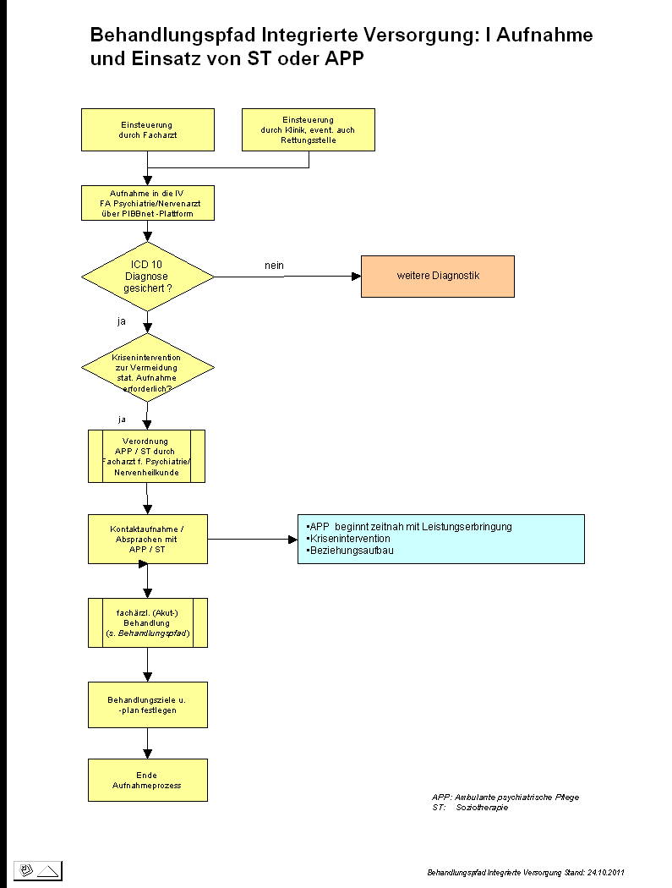

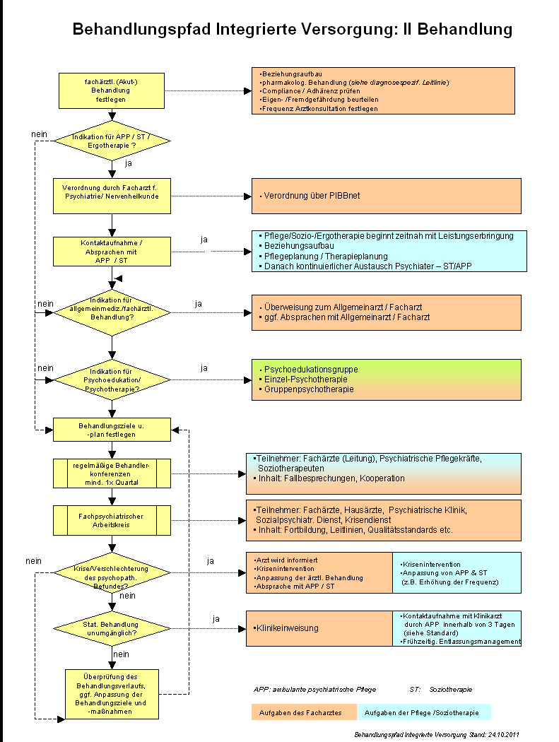
Anlage 8 Versorgung mit Soziotherapie und psychiatrischer Krankenpflege
Ein wesentliches Element dieses Vertrages ist die Etablierung des Konzeptes der Bezugstherapie. Dies beinhaltet die ggf. auch sektorenübergreifende Behandlung insbesondere schwer psychisch Erkrankter durch ambulante psychiatrische Fachpfleger und Soziotherapeuten. Angepasst an die konkrete Behandlungsnotwendigkeit halten die Bezugstherapeuten – unter Absprache mit dem verordnenden Psychiater - kontinuierlichen Kontakt zum Patienten und stellen so eine zentrale Hilfe zur Bewältigung der Erkrankung dar.

Durch die wirtschaftliche Verordnung der Leistungen Soziotherapie und häusliche Krankenpflege sollen die Versicherten dauerhaft stabilisiert werden, die krisenhafte Zuspitzung von Erkrankungen vermieden und damit Krankenhausaufenthalte verhindert oder verkürzt werden. Die speziell ausgebildeten Fachkräfte bilden damit eine wesentliche Steuerungsmöglichkeit für die Ärzte, um die Patienten aus dem stationären in den ambulanten Bereich zu verlagern.

So wird eine ambulante Komplextherapie umgesetzt, die unter optimaler Abstimmung aller in der individuellen Betreuung und Therapie Aktiven u.a. auch Behandlung zu Hause (Home treatment) ermöglicht.

Häusliche psychiatrische Krankenpflege wird besonders im akuten Krisenfall verordnet. Hier geht es häufig um eine hochfrequente Betreuung der Versicherten über einen relativ kurzen Zeitraum. Die Überwachung und Steuerung der Einnahme der verordneten Medikation spielt dabei eine wesentliche Rolle.

Soziotherapie wird besonders zur Stabilisierung eines Patienten verordnet. Hierbei ist das Ziel die schrittweise Verselbständigung des Patienten und die Vermittlung von Alltagskompetenzen. Soziotherapie wird dabei eher niederfrequent über einen längeren Zeitraum verordnet und mit der Zeit ausgeschlichen.

Teil A: Verordnungsfähigkeit von Soziotherapie und von häuslicher psychiatrischer Krankenpflege nach diesem Vertrag

Der IV-Netzverbund ist gemäß § 1 Abs. 1 verpflichtet, die Versicherten qualitätsgesichert, wirksam, ausreichend und zweckmäßig mit Leistungen der Soziotherapie und der psychiatrischen Krankenpflege zu versorgen. Der Versorgungsauftrag umfasst sowohl die Regelversorgung gemäß den Richtlinien des Gemeinsamen Bundesausschusses als auch die nachfolgend geregelten weiteren Versorgungsmöglichkeiten.

Das Verfahren zur Verordnung und Genehmigung von Soziotherapie und von häuslicher psychiatrischer Krankenpflege wird weitgehend in die Verantwortung des IV-Netzverbundes übertragen (Konkretisierung in Anlage 9). Dieser kann von der Soziotherapie- bzw. HKP-Richtlinie und der diese ergänzenden Verträge der AOK Nordost gemäß § 132b SGB V bzw. § 132a Abs. 2 SGB V abweichende Regelungen unter anderem zur zeitlichen Leistungsbegrenzung mit den jeweiligen Leistungserbringern vereinbaren. Bei den internen Regelungen des IV-Netzverbundes ist die in Anlage 9 beschriebenen Deckelung zu berücksichtigen.

Im einzelnen werden folgende Vereinbarungen zur Verordnungsfähigkeit getroffen:

1. Verordnungsfähigkeit von Soziotherapie

Soziotherapie kann gemäß Soziotherapie-Richtlinien derzeit für folgende Indikationen verordnet werden:

- F 20.0 bis F 20.6 (Schizophrenie)
- F 21 (schizotype Störung)
- F 22 (anhaltend wahnhafte Störung)
- F 24 (induzierte wahnhafte Störung)
- F 25 (schizoaffektive Störung)
- F 31.5 (Bipolare affektive Psychose, gegenwärtig schwere depressive Episode mit psychotischen Symptomen)
- F 32.3 (schwere depressive Episode mit psychotischen Störungen)
- F 33.3 (Rezidivierende depressive Störung, gegenwärtig schwere depressive Episode mit psychotischen Symptomen)

Über die in der Richtlinie des Gemeinsamen Bundesausschusses in der jeweils gültigen Fassung genannten Indikationen hinaus ist die Verordnung von Soziotherapie im Rahmen dieses Vertrags zusätzlich noch bei folgenden Indikationen zulässig:

- F 04 (organisches amnestisches Syndrom, nicht durch Alkohol oder andere psychotrope Substanzen bedingt)
- F 05.1 ( Delir bei Demenz)
- F 06.- (andere psychische Störungen aufgrund einer Schädigung oder Funktionsstörung des Gehirns oder einer körperlichen Krankheit)
- F 07.- (Persönlichkeits- oder Verhaltensstörung aufgrund einer Krankheit, Schädigung oder Funktionsstörung des Gehirns)
- F 10.- (Psychische und Verhaltensstörungen durch Alkohol)
- F 20.8 (sonstige Schizophrenie)
- F 23.0 (akute polymorphe psychotische Störung ohne Symptome einer Schizophrenie)
- F 23.1 (akute polymorphe psychotische Störung mit Symptomen einer Schizophrenie)
- F 23.2 (akute schizophreniforme psychotische Störung)
- F 23.3 (sonstige akute vorwiegend wahnhafte psychotische Störungen)
- F 30.0 (Hypomanie)
- F 30.1 (Manie ohne psychotische Symptome)
- F 30.2 (Manie mit psychotischen Symptomen)
- F 31.0 (Bipolare affektive Störung, gegenwärtig hypomanische Episode)
- F 31.1 (Bipolare affektive Störung, gegenwärtig manische Episode ohne psychotische Symptome)
- F 31.2 (Bipolare affektive Störung, gegenwärtig manische Episode mit psychotischen Symptomen)
- F 31.3 (Bipolare affektive Störung, gegenwärtig leichte oder mittelgradige depressive Episode)
- F 31.4 (Bipolare affektive Störung, gegenwärtig schwere depressive Episode ohne psychotische Symptome)
- F 31.6 (Bipolare affektive Psychose, gegenwärtig gemischte Episode)
- F 32.2 (schwere depressive Episode ohne psychotische Symptome)
- F 33.2 (rezidivierende depressive Störung, gegenwärtig schwere Episode ohne psychotische Symptome)
- F 40.- (phobische Störungen)
- F 41.0 (Panikstörung (episodisch paroxymale Angst))
- F 41.1 (Generalisierte Angststörung)
- F 41.2 (Angst und depressive Störung, gemischt)
- F 42.0 (vorwiegend Zwangsgedanken oder Grübelzwang)
- F 42.1 (vorwiegend Zwangshandlungen (Zwangsrituale))
- F 42.2 (Zwangsgedanken und –handlungen , gemischt
- F 50.- (Essstörungen)
- F 60.- (spezifische Persönlichkeitsstörungen)

2. Verordnungsfähigkeit von häuslicher psychiatrischer Krankenpflege

Psychiatrische Krankenpflege kann derzeit laut geltender Häusliche Krankenpflege-Richtlinie bei folgenden Indikationen verordnet werden:

- F00.1 Demenz bei Alzheimer-Krankheit, mit spätem Beginn (Typ 1)
- F01.0 Vaskuläre Demenz mit akutem Beginn
- F01.1 Multiinfarkt-Demenz
- F01.2 Subkortikale vaskuläre Demenz
- F02.0 Demenz bei Pick-Krankheit
- F02.1 Demenz bei Creuztfeldt-Jakob-Krankheit
- F02.2 Demenz bei Chorea Huntington
- F02.3 Demenz bei primärem Parkinson-Syndrom
- F02.4 Demenz bei HIV-Krankheit (Humane Immundefizienz-Viruskrankheit)
- F02.8 Demenz bei andernorts klassifizierten Krankheitsbildern
- F04.- Organischem amnestischen Syndrom, nicht durch Alkohol oder andere psychotrope Substanzen bedingt
- F06.0 Organischer Halluzinose
- F06.1 Organischer katatoner Störung
- F06.2 Organischer wahnhafter (schizophreniformer) Störung
- F06.3 Organischer affektiver Störungen
- F06.4 Organischer Angststörung
- F06.5 Organischer dissoziativer Störung
- F06.6 Organischer emotional labiler (asthenischer) Störung
- F07.0 Organischer Persönlichkeitsstörung
- F07.1 Postenzephalitischem Syndrom
- F07.2 Organischem Psychosyndrom nach Schädelhirntrauma
- F20.- Schizophrenie
- F21.- Schizotyper Störung
- F22.- Anhaltender wahnhafter Störung
- F24.- Induzierter wahnhafter Störung
- F25.- Schizoaffektiver Störung
- F30.- Manischer Episode
- F31.- Bipolarer affektiver Störung mit Ausnahme von: F31.7 – F31.9
- F32.- Depressiver Episode mit Ausnahme von: F32.0, F 32.1 und F 32.9
- F33.- Rezidivierender depressiver Störung mit Ausnahme von: F33.0, F 33.1, F 33.4, F 33.8 und F33.9
- F41.0 Panikstörung (episodisch paroxysmale Angst)

F41.1 Generalisierter Angststörung

Über die in der Richtlinie des Gemeinsamen Bundesausschusses in der jeweils gültigen Fassung genannten Indikationen hinaus ist die Verordnung von häuslicher psychiatrischer Krankenpflege im Rahmen dieses Vertrags auch bei folgenden Indikationen zulässig:

- F 05.1 ( Delir bei Demenz)
- F 23.0 (akute polymorphe psychotische Störung ohne Symptome einer Schizophrenie)
- F 23.1 (akute polymorphe psychotische Störung mit Symptomen einer Schizophrenie)
- F 23.2 (akute schizophreniforme psychotische Störung)
- F 40.- (phobische Störungen)
- F 60.3 (Emotional instabile Persönlichkeitsstörungen)

Quelle: DIMDI ICD-10-GM Version

Teil B: Qualität der Leistungserbringung

Die Einbindung der ambulanten psychiatrischen Pflegedienste sowie der Leistungserbringer für Soziotherapie erfolgt gemäß § 3 über Verträge des IV-Netzverbundes mit den einzelnen Leistungserbringern.

Verträge können nur mit Leistungserbringern geschlossen werden, die zur Erbringung der jeweiligen Sachleistungen für die Versicherten der AOK Nordost berechtigt sind. Für die Anbieter von häuslicher psychiatrischer Krankenpflege muss ein wirksamer Vertrag mit der AOK Nordost gemäß § 132a Abs. 2 SGB V vorliegen, für die Anbieter von Soziotherapie ein Vertrag gemäß § 132b SGB V.

Sofern in diesem Vertrag nichts Abweichendes geregelt ist, gelten die Regelungen der Soziotherapie- bzw. HKP-Richtlinie und der diese ergänzenden Verträge der AOK Nordost gemäß § 132b SGB V bzw. § 132a Abs. 2 SGB V mit den jeweiligen Leistungserbringern.

Dies gilt insbesondere für Qualitätskontrollen, die die AOK bei den jeweiligen Leistungserbringern durchführen kann.

(…)
Anlage 9 Vergütung und Abrechnung von Leistungen der Soziotherapie und der häuslichen psychiatrischen Krankenpflege

Mit der Übernahme der Versorgung der Versicherten mit Soziotherapie und häuslicher psychiatrischer Krankenpflege durch den IV-Netzverbund betreten die Vertragspartner Neuland. Die Vertragspartner sind sich einig, dass die nachfolgenden Regelungen mangels Erfahrungen zunächst Übergangscharakter haben und in einem ständigen Abstimmungsprozess zwischen den Vertragspartnern sowohl auf ihre Praktikabilität als auch auf mögliche Fehlentwicklungen hin geprüft und bei Bedarf weiterentwickelt werden sollen.

Teil A: Soziotherapie

§ 1 Verordnung von Soziotherapie

- Das Verfahren zur Verordnung und Genehmigung wird gemäß Anlage 8 in die Verantwortung des IV-Netzverbundes gegeben. Der IV Netzverbund hat Regelungen zu einer wirtschaftlichen Versorgung der Versicherten zu treffen. Soziotherapie soll nicht für einen längeren Zeitraum als für 92 Tage verordnet werden. Vor einer erneuten Verordnung hat der behandelnde Arzt des Vertrauens zunächst zu prüfen, ob die Voraussetzungen für eine Verordnung immer noch vorliegen.

- Soziotherapie kann nur von Ärzten verordnet werden, denen die erforderliche Genehmigung durch die Kassenärztliche Vereinigung erteilt wurde.

- Die AOK Nordost verzichtet im Rahmen dieses Vertrags auf die Verwendung der in Regelversorgung eingesetzten Vordrucke zur Verordnung. Folgende Daten sind unmittelbar nach Verordnung der Leistung vom Netzmanagement der AOK Nordost in Form einer Excel-Liste bereitzustellen:
(…)

- Da das Genehmigungsverfahren durch die AOK Nordost entfällt, haben die verordnenden Ärzte und jeweiligen Leistungserbringer vor der erstmaligen Leistungserbringung in geeigneter Weise sicherzustellen, dass ein gültiges Versicherungsverhältnis bei der AOK Nordost besteht (Vorlage einer gültigen KV-Karte). Bei einem Kassenwechsel während eines Verordnungszeitraumes ist die weitere Leistungserbringung nach diesem Vertrag ausgeschlossen. Die Leistungserbringer haben zu berücksichtigen, dass bei einem Kassenwechsel während eines Verordnungszeitraumes die neu zuständige Krankenkasse in der Regel nicht verpflichtet ist, in die Pflichten der AOK Nordost nach diesem Vertrag einzutreten.

§ 2 Höhe der Vergütung

- Die AOK Nordost entrichtet die Vergütung für Leistungen der Soziotherapie mit befreiender Wirkung an den IV-Netzverbund. Es besteht kein Vergütungsanspruch der Leistungserbringer gegenüber der AOK Nordost. Die Höhe der Vergütung des IV-Netzverbundes richtet sich nach den aktuellen Vergütungsvereinbarung der AOK Nordost gemäß § 132b i.V.m. § 37a SGB V über die Versorgung mit Soziotherapie mit dem jeweils tätigen soziotherapeutischen Leistungerbringer.

- Die vom Versicherten zu leistende Zuzahlung wird von der AOK Nordost eingezogen.

- Voraussetzung für einen Vergütungsanspruch ist ein bestehendes Versicherungsverhältnis bei der AOK Nordost sowie das Vorliegen einer gültigen Einschreibung. Sollte der Leistungserbringer ohne eigenes Verschulden von einem gültigen Versicherungsverhältnis ausgegangen sein und lehnt die neu zuständige Krankenkasse eine Kostenübernahme ab, wird die AOK Nordost den entstandenen Schaden übernehmen. Erfolgsabhängige Vergütungskomponenten werden in diesen Fällen nicht erstattet.

- Die AOK Nordost führt auf der Grundlage der bereitgestellten Daten eine Versicherungsprüfung für die Leistungsempfänger durch. Sollte diese negativ ausfallen, wird das Netzmanagement durch die AOK Nordost darüber informiert. Für nach diesem Zeitpunkt erbrachte Leistungen ist eine Vergütung/Erstattung ausgeschlossen.

§ 3 Abrechnung von Soziotherapie

- Die Abrechnung des IV-Netzverbundes mit der AOK erfolgt monatlich in elektronischer Form. Zusätzlich ist pro Versicherten eine Rechnung in Papierform zu übermitteln. Zur Abrechung müssen folgende Daten der AOK Nordost in Form einer Excel-Liste und in Papierform bereitgestellt werden

(…)

- Der Abrechnung sind keine weiteren Unterlagen in Papier beizufügen. Der IV-Netzverbund verpflichtet sich dazu, dafür Sorge zu tragen und durch Kooperationsvereinbarungen mit den Leistungserbringern festzuschreiben, dass folgende Unterlagen von den am Vertrag beteiligten Leistungserbringern erstellt werden und auf Verlangen zu Prüfzwecken der AOK Nordost zur Verfügung gestellt werden:

- Vom Leistungserbringer Soziotherapie:
  - der soziotherapeutische Betreuungsplan
  - der vom Versicherten unterschriebene Leistungsnachweis

- Die Abrechnung hat binnen drei Monaten nach der Leistungserbringung zu erfolgen. Spätere Abrechnungen können von der AOK Nordost zurückgewiesen werden.

- Die Rechnungen sind innerhalb von 28 Kalendertagen nach Eingang der vollständigen Abrechnungsunterlagen bei der AOK Nordost zu zahlen. Auch nach der Bezahlung der Rechnung können Beanstandungen und Rückforderungsansprüche geltend gemacht werden. Diese können mit der nächsten Abrechnung verrechnet werden.

- Im Falle einer unkorrekten Abrechnung kann die AOK Nordost die Rechnung beanstanden und zur Korrektur an den IV-Netzverbund zurückgeben. Eine berechtigte Beanstandung berechtigt zur Rechnungskürzung bzw. zur Verrechnung mit der nächsten Abrechnung.

Teil B: Häusliche psychiatrische Krankenpflege

§ 1 Verordnung von häuslicher psychiatrischer Krankenpflege

- Das Verfahren zur Verordnung und Genehmigung wird gemäß Anlage 8 in die Verantwortung des IV-Netzverbundes gegeben. Der IV Netzverbund hat Regelungen zu einer wirtschaftlichen Versorgung der Versicherten zu treffen. Psychiatrische Krankenpflege soll nicht für einen längeren Zeitraum als für 92 Tage verordnet werden. Vor einer erneuten Verordnung hat der behandelnde Arzt des Vertrauens zunächst zu prüfen, ob die Voraussetzungen für eine Verordnung immer noch vorliegen.

- Die AOK Nordost verzichtet im Rahmen dieses Vertrags auf die Verwendung der in Regelversorgung eingesetzten Vordrucke zur Verordnung. Folgende Daten sind unmittelbar nach Verordnung der Leistung vom Netzmanagement der AOK Nordost in Form einer Excel-Liste bereitzustellen:

(…)

- Da das Genehmigungsverfahren durch die AOK Nordost entfällt, haben die verordnenden Ärzte und jeweiligen Leistungserbringer vor der erstmaligen Leistungserbringung in geeigneter Weise sicherzustellen, dass ein gültiges Versicherungsverhältnis bei der AOK Nordost besteht (Vorlage einer gültigen KV-Karte). Bei einem Kassenwechsel während eines Verordnungszeitraumes ist die weitere Leistungserbringung nach diesem Vertrag ausgeschlossen. Die Leistungserbringer haben zu berücksichtigen, dass bei einem Kassenwechsel während eines Verordnungszeitraumes die neu zuständige Krankenkasse in der Regel nicht verpflichtet ist, in die Pflichten der AOK Nordost nach diesem Vertrag einzutreten.

§ 2 Vergütung

- Die AOK Nordost entrichtet die Vergütung für Leistungen der häuslichen psychiatrischen Krankenpflege an den IV-Netzverbund. Es besteht kein Vergütungsanspruch der Leistungserbringer gegenüber der AOK Nordost. Die Höhe der Vergütung des IV-Netzverbundes richtet sich nach der aktuellen Vergütungsvereinbarung der AOK Nordost gemäß § 132a Abs2 SGB V über die Erbringung von Leistungen der Häuslichen Psychiatrischen Krankenpflege mit dem jeweils tätigen Leistungerbringer.

- Die vom Versicherten zu leistende Zuzahlung gemäß § 37 Abs. 5 SGB V wird von der AOK Nordost eingezogen.

- Voraussetzung für einen Vergütungsanspruch ist ein bestehendes Versicherungsverhältnis bei der AOK Nordost sowie das Vorliegen einer gültigen Einschreibung. Sollte der Leistungserbringer ohne eigenes Verschulden von einem gültigen Versicherungsverhältnis ausgegangen sein und lehnt die neu zuständige Krankenkasse eine Kostenübernahme ab, wird die AOK Nordost den entstandenen Schaden übernehmen. Erfolgsabhängige Vergütungskomponenten werden in diesen Fällen nicht erstattet.

- Die AOK Nordost führt auf der Grundlage der bereitgestellten Daten eine Versicherungsprüfung für die Leistungsempfänger durch. Sollte diese negativ ausfallen, wird das Netzmanagement durch die AOK Nordost darüber informiert. Für nach diesem Zeitpunkt erbrachte Leistungen ist eine Vergütung/Erstattung ausgeschlossen.

§ 3 Abrechnung

- Die Abrechnung des IV-Netzverbundes mit der AOK erfolgt monatlich in elektronischer Form. Zusätzlich ist pro Versicherten eine Rechnung in Papierform zu übermitteln. Zur Abrechung müssen folgende Daten der AOK Nordost in Form einer Excel-Liste und in Papierform bereitgestellt werden:
(…)

- Der Abrechnung sind keine Unterlagen in Papier beizufügen. Der IV-Netzverbund verpflichtet sich dazu, dafür Sorge zu tragen und durch Kooperationsvereinbarungen mit den Leistungserbringern festzuschreiben, dass folgende Unterlagen von den am Vertrag beteiligten Leistungserbringern erstellt werden und auf Verlangen zu Prüfzwecken der AOK Nordost zur Verfügung gestellt werden:

- Vom behandelnden Arzt erstellter Behandlungsplan
- Vom Leistungserbringer häusliche Krankenpflege:
- der pflegerische Behandlungsplan
- der vom Versicherten unterschriebene Leistungsnachweis

- Die Abrechnung hat binnen drei Monaten nach der Leistungserbringung zu erfolgen. Spätere Abrechnungen können von der AOK Nordost zurückgewiesen werden.

- Die Rechnungen sind innerhalb von 28 Kalendertagen nach Eingang der vollständigen Abrechnungsunterlagen bei der AOK Nordost zu zahlen. Auch nach der Bezahlung der Rechnung können Beanstandungen und Rückforderungsansprüche geltend gemacht werden. Diese können mit der nächsten Abrechnung verrechnet werden.

- Im Falle einer unkorrekten Abrechnung kann die AOK Nordost die Rechnung beanstanden und zur Korrektur an den IV-Netzverbund zurückgeben. Eine berechtigte Beanstandung berechtigt zur Rechnungskürzung bzw. zur Verrechnung mit der nächsten Abrechnung.

Teil C: Deckelung

- Die Vertragspartner haben sich auf eine Ausweitung der Indikationen, für die häusliche Krankenpflege und Soziotherapie verordnungsfähig sind, geeinigt. Die Vertragspartner gehen davon aus, dass sich dieser Mehraufwand durch eine verbesserte ambulante Versorgung und die damit verbundene Verringerung stationärer Aufenthalte refinanziert. Zugleich entfallen dadurch, dass der IV-Netzverbund die Versorgung der Versicherten mit diesen Leistungen übernommen hat, die sonst üblichen Prüfungsmöglichkeiten der AOK Nordost, mit denen eine wirtschaftliche Verordnung gewährleistet werden soll.

- Da in der Anfangsphase notwendige Erfahrungen zur Wirtschaftlichkeit dieses Versorgungsansatzes fehlen, vereinbaren die Vertragspartner eine Deckelung der Leistungsausgaben für psychiatrische häusliche Krankenpflege sowie für Soziotherapie.

(…)

Ist im Vertrag von „Psychiater“ bzw. „psychiatrisch“ die Rede, sind damit folgende Facharztgruppen bzw. deren Tatigwerden gemeint: Fachärzte für Psychiatrie, Fachärzte für Psychiatrie und Psychotherapie, Fachärzte für Nervenheilkunde und Fachärzte für Neurologie und Psychiatrie.
Richtlinien des Bundesausschusses der Ärzte und Krankenkassen über die Durchführung von Soziotherapie in der vertragsärztlichen Versorgung (Soziotherapie-Richtlinie) in der Fassung vom 23. August 2001
Richtlinie des Gemeinsamen Bundesausschusses über die Verordnung von häuslicher Krankenpflege (Häusliche Krankenpflege-Richtlinie) in der Neufassung vom 17. September 2009, veröffentlicht im Bundesanzeiger 9. Februar 2010, in Kraft getreten am 10. Februar 2010; zuletzt geändert am 21. Oktober 2010 ; veröffentlicht im Bundesanzeiger 2011 S. 140 in Kraft getreten am 15. Januar 2011

